1. **Notas**

* Tener en cuenta los paths y el orden de instalación como se ven en las imágenes (por las dependencias).

1. **Instalar GIT**

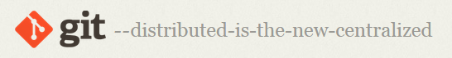

[**http://git-scm.com/downloads**](http://git-scm.com/downloads)

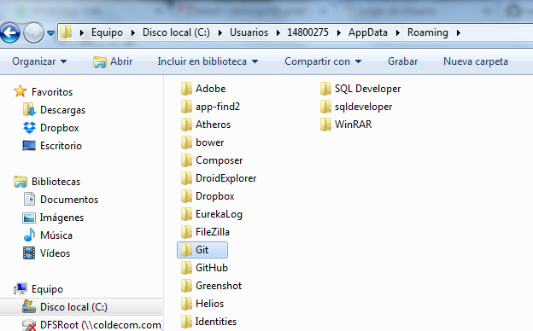

1. **Instalar NodeJS**

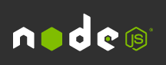

[**http://nodejs.org/**](http://nodejs.org/)

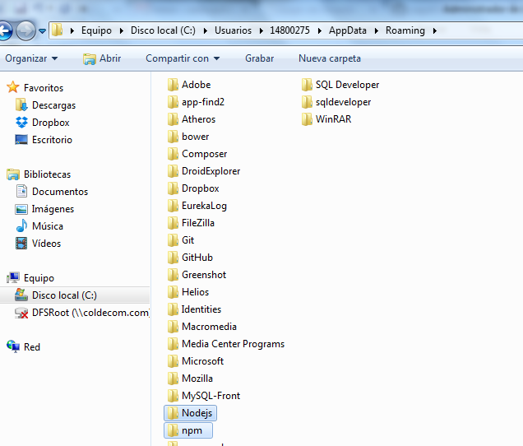

Desde la consola de NODOJS



node - v

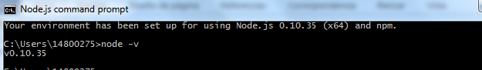

1. **Instalar NPM**

<https://www.npmjs.com/>

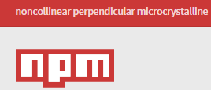

Se hace desde la consola de NODOJS



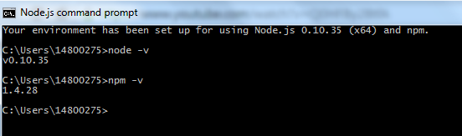

Si no se encuentra descargar paquete en la página y meterlo en el directorio

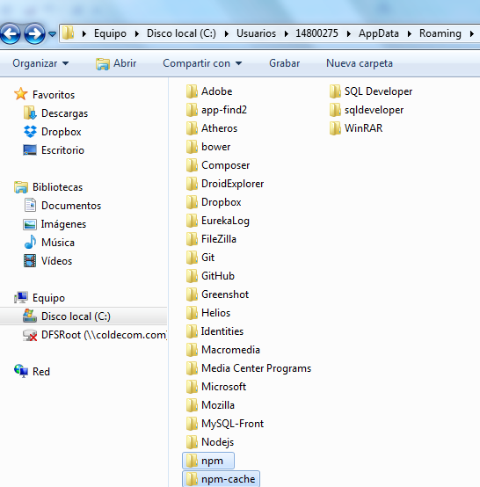

1. **Instalar bower**

[**http://bower.io/**](http://bower.io/)

En una venta de NodeJS

npm install -g bower

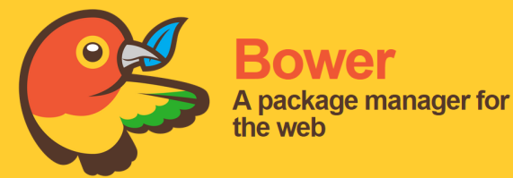

1. **Instalar Paquetes**

Ejemplo:

Bower install alpaca  
Bower install jquery  
Bower install bootstrap  
Bower install handlebars

**Otros comando**

Bower help alpaca

**Acá quedan las librerías instaladas/actualizadas.**

Despues de instalarlas o actualizarlas pegarlas a tu path de la aplicación (htdocs)

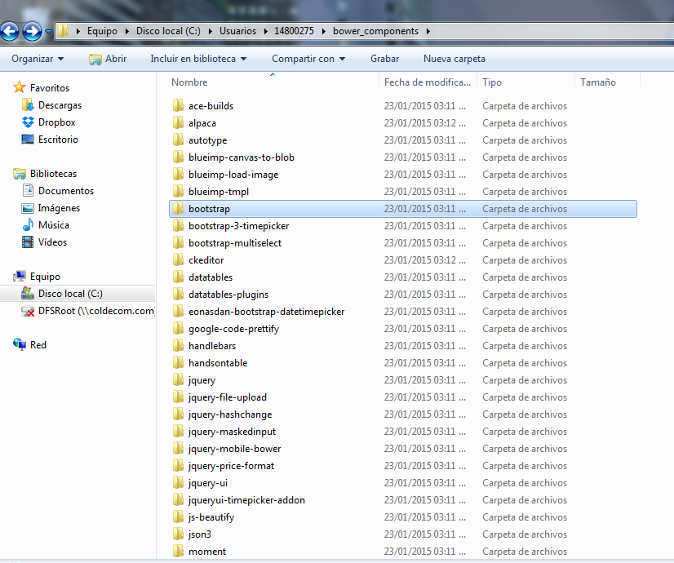

1. **Framework Principal**

[**http://www.alpacajs.org/**](http://www.alpacajs.org/)

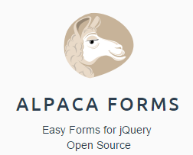

1. **Herramienta para gestionar JSON**

[**http://jsonviewer.stack.hu/**](http://jsonviewer.stack.hu/)

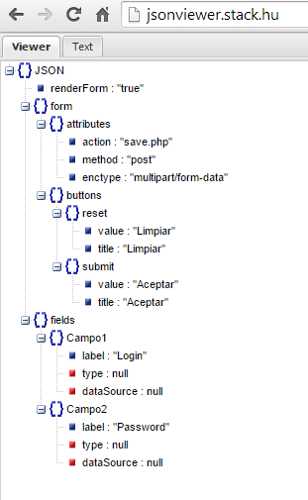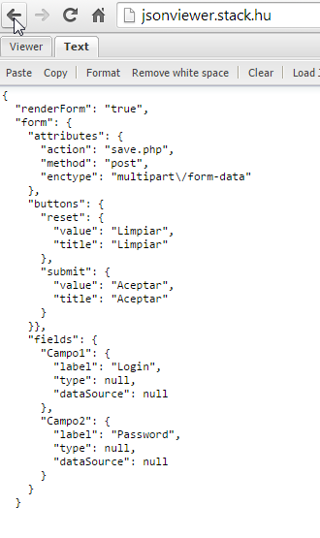

1. **Menu**

http://mmenu.frebsite.nl/examples.html